



Organiser son travail :
création de dossiers et de sous-dossiers

Support de formation des Médiathèques du Pays de Romans

Créer des dossiers et des sous-dossiers avec Windows
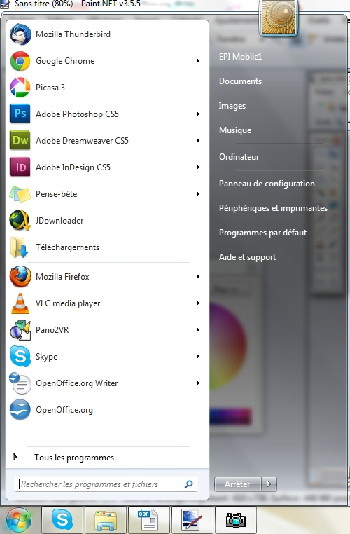
Lorsque vous travaillez sur votre ordinateur sur des documents, des images, des vidéos, il faut savoir les ranger. Il existe déjà
certains dossiers spécifiques pour y classer vos productions.

Créer des dossiers
Il existe toujours plusieurs méthodes pour créer des dossiers. Nous en verrons deux.

1ère méthode

- Placez-vous dans le dossier principal (documents ou Mes documents, Images,...)
- Cliquez sur "Nouveau dossier" ou "Créer un nouveau dossier"
- Un Nouveau dossier apparaît dont le nom est encadré et en surbrillance. Vous pouvez taper directement son nouveau nom sans cliquer.
- Pour valider le nom, cliquez à côté du dossier ou appuyez sur la touche "Entrée" de votre clavier.
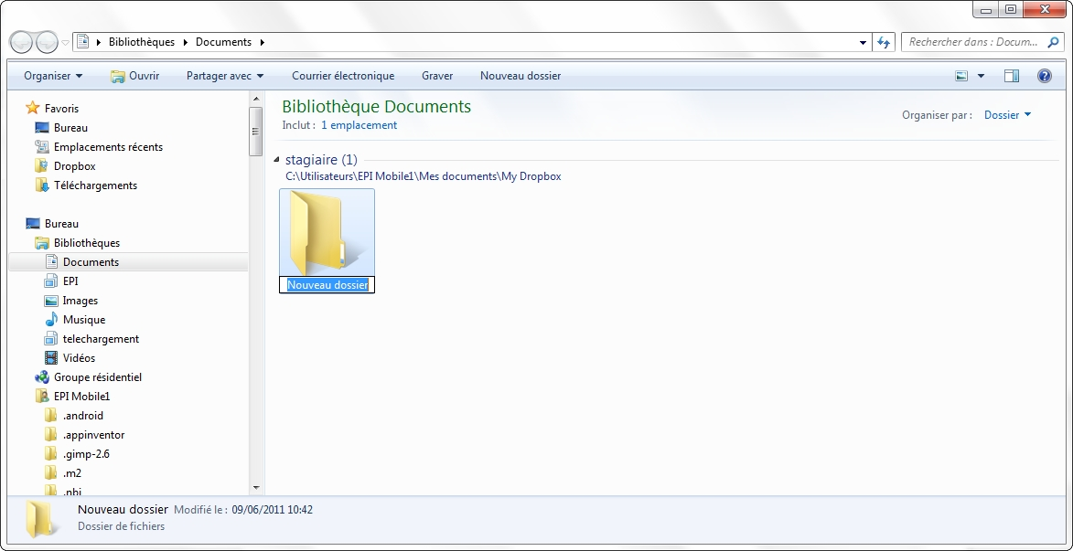
1.Cliquez sur "Nouveau dossier".
2.Donnez un nom à votre dossier

2ème méthode

- Placez-vous dans le dossier principal (documents ou Mes documents, Images,...)
- Faites un clic droit dans la zone blanche : un menu contextuel apparaît dans lequel vous allez pouvoir choisir l’option "Nouveau" puis faire glisser votre pointeur jusqu’à "Dossier" (puis faire un clic gauche). Le dossier est créé, pour la suite on procède de la même manière que dans la méthode 1.
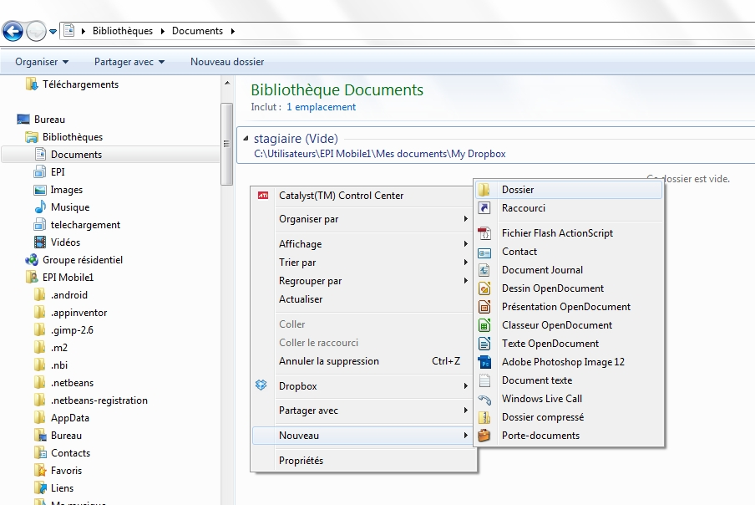
Clic droit dans la partie blanche
"Nouveau" → "Dossier"

Renommer un dossier
- Clic gauche sur le dossier allez sur "Organiser" → "Renommer" (avec Windows XP : clic gauche sur le dossier puis sur "Renommer ce dossier" : Le nom de votre dossier est encadré et en surbrillance, vous pouvez le modifier.

OU

- Clic droit sur le dossier, puis cliquez sur l’option "Renommer" dans le menu contextuel

Créer un sous-dossier

Ouvrez le dossier dans lequel vous voulez créer un sous-dossier (double clic pour entrer dans votre dossier). Son nom s’affiche dans la barre de titre. Vous pouvez créer un sous-dossier. Répétez l’opération autant de fois que nécessaire.

Supprimer un dossier

- Clic gauche sur le dossier allez sur "Organiser" → "Supprimer" (avec Windows XP : clic gauche sur le dossier puis sur "Supprimer ce dossier" .

OU

- Clic gauche sur le dossier et appuyez sur la touche "Suppr" de votre clavier

OU
- Clic droit sur le dossier, choisir l’option "Supprimer" dans le menu contextuel

Déplacer des fichiers dans des dossiers

Si vous n’enregistrez pas un fichier dans le bon dossier, vous avez toujours la possibilité de le déplacer.

Pour sélectionner des fichiers que se trouvent les uns en dessous des autres :

- 1 clic gauche sur le premier fichier
- Appuyez sur la touche "Shift" de votre clavier et maintenez-la appuyée
- 1 clic gauche sur le dernier fichier

Pour sélectionner des fichiers qui ne se trouvent pas les uns en dessous des autres :

- 1 clic gauche sur le premier fichier
- Appuyez sur la touche "Ctrl" de votre clavier et maintenez-la appuyée
- 1 clic gauche sur chaque fichier que vous souhaitez sélectionner
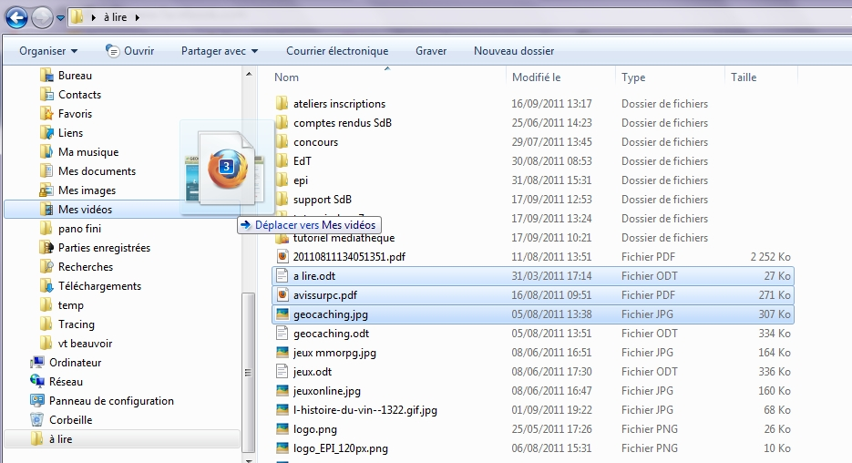
Déplacez votre sélection vers le dossier voulu

Mise en pratique :

Créer des dossiers et des sous-dossiers avec Windows (reportez-vous à la leçon)
- Ouvrez le dossier "Documents" ou "Mes documents" (selon votre système d’exploitation)
- Créer un nouveau dossier à votre prénom
- Ouvrez le dossier qui porte votre prénom et créer 3 sous-dossiers que vous nommerez "Administratif", "Courriers" et "Textes"
- Ouvrez le dossier "Administratif" et créer un sous-dossier "Factures"

Voici l’arborescence que vous devez obtenir

Documents ou Mes Documents

Dossier avec votre prénom
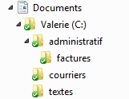

Administratif

Factures
…....

Courriers

Textes
…....

Enregistrer du texte dans un dossier
- Ouvrez votre logiciel de traitement de texte
- Saisir le texte suivant : "Il va faire chaud cet été".
- Enregistrez votre travail : "Fichier" "Enregistrer sous...", ouvrez le dossier avec votre prénom (double clic dessus), ouvrez le sous-dossier "textes" (double clic dessus)
- Donnez lui un nom : "temps"
Pour cela positionnez votre curseur dans le rectangle "Nom de fichier", supprimez le nom qui existe (généralement sans nom) et mettez le nom qui vous intéresse.
- Cliquez sur "Enregistrer"

Faites de même avec les phrases suivantes
- "Le traitement de texte n’a plus de secret pour moi" (Enregistrez le dans le sous-dossier "Courriers")

- "Monsieur, je vous serai gré de bien vouloir me régler dans les meilleurs délais la somme de votre loyer qui s’élève à 500 €" (Enregistrez le dans le sous-dossier "Factures" qui se trouve dans le dossier "Administratif")

